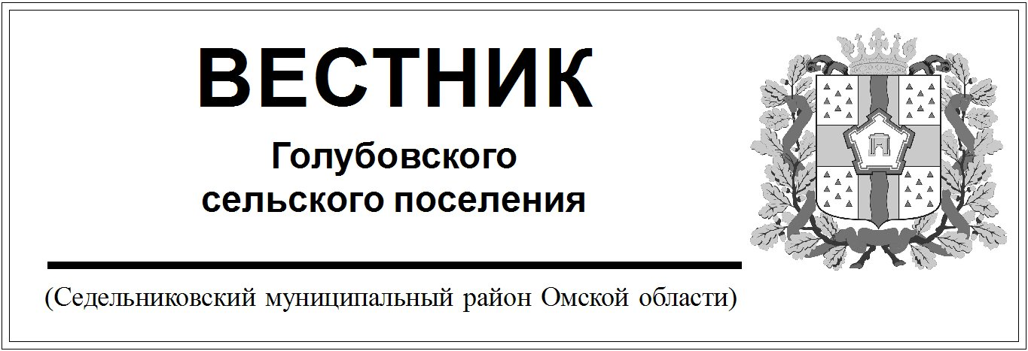

№ 49 от 26 ноября 2020 года. 30 эк.

СОВЕТ

АДМИНИСТРАЦИИ ГОЛУБОВСКОГО СЕЛЬСКОГО ПОСЕЛЕНИЯ

СЕДЕЛЬНИКОВСКОГО МУНИЦИПАЛЬНОГО РАЙОНА

ОМСКОЙ ОБЛАСТИ

Восьмое заседание четвертого созыва

РЕШЕНИЕ

от 26 ноября 2020 года №27

с. Голубовка

**Об объявлении конкурса по отбору кандидатур на должность Главы Голубовского сельского поселения Седельниковского муниципального района Омской области и формировании конкурсной комиссии**

В соответствии со статьей 36 Федерального закона от 6 октября 2003 года № 131‑ФЗ «Об общих принципах организации местного самоуправления в Российской Федерации», статьей 3 Закона Омской области от 06.11.2014 № 1674-ОЗ "Об отдельных вопросах реализации Федерального закона "Об общих принципах организации местного самоуправления в Российской Федерации" на территории Омской области", на основании Порядка проведения конкурса по отбору кандидатур на должность Главы Голубовского сельского поселения Седельниковского муниципального района Омской области, утвержденного решением Совета Голубовского сельского поселения Седельниковского муниципального района Омской области от 27.10.2020 года № 14, руководствуясь Уставом Голубовского сельского поселения Седельниковского муниципального района Омской области, Совет Голубовского сельского поселения Седельниковского муниципального района Омской области

**РЕШИЛ:**

1. Объявить конкурс по отбору кандидатур на  должность главы Голубовского сельского поселения Седельниковского муниципального района Омской области (далее - конкурс).

2. Назначить проведение конкурса на **12 января 2020 года в 10 часов 00 минут** в здании администрации Голубовского сельского поселения Седельниковского муниципального района Омской области по адресу: Омская область, Седельниковский район, село Голубовка, улица Новая, дом 21.

3. Установить, что конкурс по отбору кандидатур на должность главы Голубовского сельского поселения Седельниковского муниципального района Омской области проводится в соответствии с условиями, определенными Порядком проведения конкурса по отбору кандидатур на должность главы Голубовского сельского поселения Седельниковского муниципального района Омской области, утвержденным решением Совета Голубовского сельского поселения Седельниковского муниципального района Омской области от 27.10.2020 года № 14.

4. Определить местом приема документов от кандидатов на участие в конкурсе здание администрации Голубовского сельского поселения Седельниковского муниципального района Омской области по адресу: Омская область, Седельниковский район, село Голубовка, улица Новая, дом 21..

5. Установить дату начала и окончания, а также время приема документов -  **с 30 ноября 2020 года по 29 декабря 2020 года** включительно, с 9 часов 00 минут до 12 часов 00 минут, выходные дни - суббота, воскресенье, контактный телефон 8(38164)33237.

6. Утвердить прилагаемый состав конкурсной комиссии по проведению конкурса по отбору кандидатур на должность главы Голубовского сельского поселения Седельниковского муниципального района Омской области, согласно приложению №1.

7. Настоящее решение подлежит опубликованию в официальном периодическом издании «Вестник Голубовского сельского поселения» и размещению на официальном сайте администрации Голубовского сельского поселения Седельниковского муниципального района Омской области в информационно-телекоммуникационной сети «Интернет».

8. Настоящее решение вступает в силу со дня его официального опубликования.

И.о. Главы Голубовского С.Е. Обоскалов

Сельского поселения

Приложение №1

к Решению Совета

Голубовского сельского поселения

Седельниковского муниципального района

Омской области

от 26.11.2020 года №27

**Состав членов конкурсной комиссии по отбору кандидатур на должность Главы Голубовского сельского поселения Седельниковского муниципального района Омской области**

- Агейченко Борис Викторович, начальник отдела экономики, муниципального имущества и тарифного регулирования Администрации Седельниковского муниципального района, (по согласованию);

- Лапковский Александр Иванович, специалист ГОЧС Администрации Седельниковского муниципального района (по согласованию);

- Михайлицина Надежда Викторовна, председатель Комитета по культуре Администрации Седельниковского муниципального района (по согласованию);

- Репина Людмила Николаевна, начальник отдела организационно- кадровой работы, информационно-правового обеспечения делопроизводства Администрации Седельниковского муниципального района (по согласованию);

- Седельников Николай Николаевич, директор КУ «Центр занятости населения Седельниковского района» (по согласованию);

- Тюлькин Андрей Евгеньевич, начальник отдела строительства, архитектуры и ЖКХ Администрации Седельниковского муниципального района (по согласованию);

- Олейник Ирина Ивановна, МБОУ «Голубовская СШ», директор (по согласованию);

- Олейник Сергей Яковлевич, СПК «Голубовский», зоотехник (по согласованию);

- Куксенко Светлана Анатольевна, Голубовский СДК – филиал №8 МБУК «Межпоселенческий социально-культурный досуговый центр «Светоч», библиотекарь (по согласованию);

- Любицкая Алена Александровна, БУ «КЦСОН Седельниковского района», специалист по социальной работе (по согласованию);

- Шалыгина Наталья Ивановна, пенсионер (по согласованию);

- Седельников Владимир Григорьевич, МБОУ «Голубовская СШ», учитель технологии (по согласованию).